4.0平台通讯问题

4.0平台数据是从3.1市控通讯转发过来的，从11月8日开始，4.0平台大部分废水企业无数据。市控通讯转发一直开着，未动过。经检查。4.0通讯原始包从11月8日开始，没有再收到过数据。截图如下

平台截图：

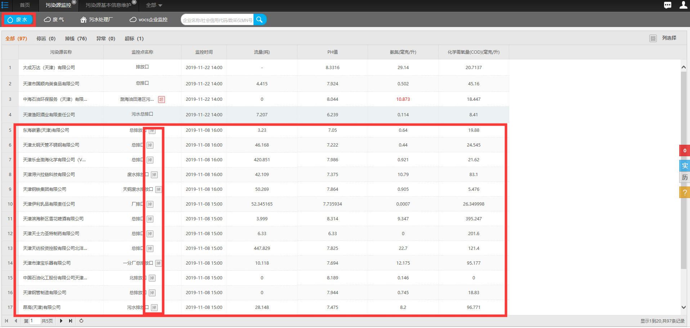

通讯原始数据包截图

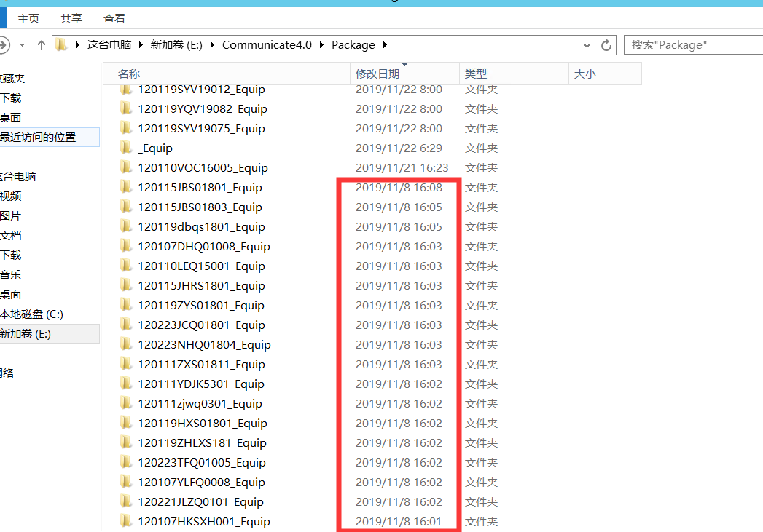

4.0通讯服务器10.12.227.26 用户名administrator 密码 Huawei@123

3.1市控通讯服务器 10.12.100.46用户名administrator 密码 123QWEasd

4.0 数据库服务器 10.12.100.202用户名administrator 密码 Huawei@123

数据库账户 sa 密码 123.com

4.0应用服务器 10.12.100.201用户名administrator 密码 Huawei@123

平台地址<http://10.12.100.201:8080/jointos/app/AppMain!index.page>

平台账号 zpy 密码 111111